Какие категории земли бывают и что на них можно строить
В Росреестре рассказали, какие виды земельных участков бывают, как их можно использовать и в каком случае стоит сменить их назначение
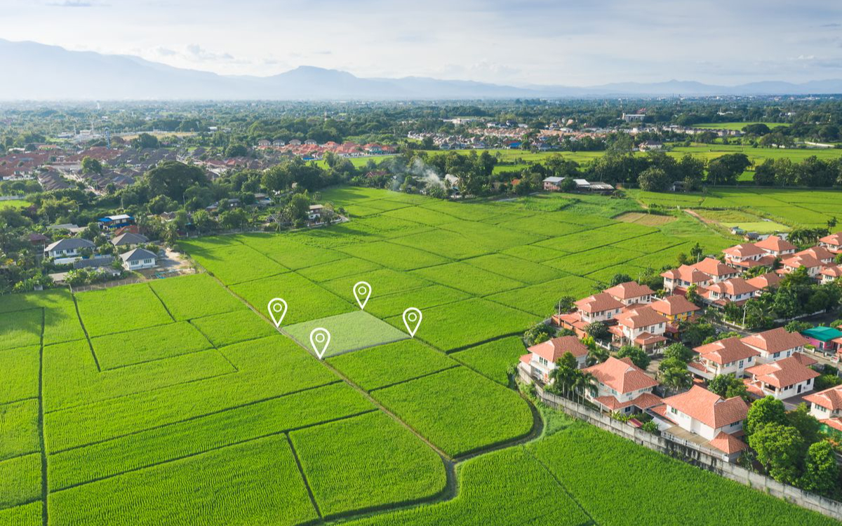

Зачастую у собственников земельных участков возникает путаница, к какому виду разрешенного использования (ВРИ) относится их участок, какую деятельность на нем можно вести, а какую нет, в каких случаях ВРИ следует менять. Вопросы серьезные, поскольку вид разрешенного использования — это главный фактор при определении кадастровой стоимости земельного участка. Кроме того, за использование земельного участка не по целевому назначению полагается административное наказание в виде штрафа.
Росреестр разъяснил, какие бывают виды разрешенного использования земельных участков, что стоит учитывать, если вы собрались строить на участке дом или разводить сельскохозяйственных животных.
Виды разрешенного использования
Разрешенное использование земельного участка регламентирует, как можно использовать землю и что на ней можно построить. Использовать участок, даже если он находится в собственности, можно только в соответствии с его принадлежностью к определенной категории земель и виду разрешенного использования.
Земля на территории муниципальных образований поделена на территориальные зоны. Для каждой из них местные власти устанавливают виды разрешенного использования земельных участков, объекты недвижимости, которые на них можно строить, а также их параметры по высоте и размеру, пояснили в Росреестре.
Местные власти определяют виды разрешенного использования для каждой территориальной зоны, исходя из исторически сложившихся условий использования территории. Документы градостроительного зонирования регламентируют, какие ВРИ могут быть выбраны правообладателями земли самостоятельно, какие — после получения разрешения, а для каких видов деятельности участки не могут быть использованы.
Существует Классификатор видов разрешенного использования, утвержденный приказом Росреестра. На его основании муниципалитеты устанавливают для каждой территориальной зоны основные виды разрешенного использования, вспомогательные и условно разрешенные.
Классификатор ВРИ:
-Сельскохозяйственное использование (растениеводство, садоводство, пчеловодство, рыбоводство);
-Жилая застройка (для индивидуального жилищного строительства, для ведения личного подсобного хозяйства, многоэтажная жилая застройка);
-Общественное использование объектов капитального строительства (здравоохранение, социальное обслуживание, образование и просвещение);
Предпринимательство (объекты торговли, рынки, магазины);
Отдых (спорт, туристическое обслуживание, охота и рыбалка);
-Производственная деятельность (тяжелая промышленность, энергетика, связь);
Транспорт (железнодорожный транспорт, размещение автомобильных дорог, воздушный транспорт);
-Обеспечение обороны и безопасности (обеспечение вооруженных сил, охрана государственной границы России);
-Деятельность по особой охране и изучению природы (охрана природных территорий, санаторная деятельность);
-Использование лесов (заготовка древесины, лесные плантации);
Водные объекты (гидротехнические сооружения);
-Территории общего пользования (улично-дорожная сеть, благоустройство территории);
-Земельные участки общего назначения (ведение огородничества, ведение садоводства).
Основные виды разрешенного использования характеризуют главный вид деятельности, для которой приобретается земельный участок (например, жилая застройка или сельскохозяйственное использование). Условно разрешенные виды использования применяются при необходимости расширить способы использования земли — к примеру, если на участке, который предназначен для строительства магазина, вы планируете построить автомобильную заправку.
Вспомогательные ВРИ применяются, чтобы уточнить целевое назначение участка. К примеру, такой дополнительный вид разрешенного использования может понадобиться, если собственник захочет построить на участке забор, гараж, хозяйственную постройку.
Способы определения ВРИ земельного участка
Сведения о виде разрешенного использования земельного участка содержатся в ЕГРН. Это дополнительная характеристика участка. Уточнить вид разрешенного использования земельного участка можно, заказав выписку из ЕГРН об основных характеристиках объекта недвижимости. Это можно сделать с помощью электронных сервисов на сайте Росреестра, в офисах МФЦ, на портале госуслуг, а также на сайте подведомственного ФГБУ «ФКП Росреестра». В этом случае информация будет указана в разделе «Виды разрешенного использования». Также можно воспользоваться сервисом «Публичная кадастровая карта». Для этого необходимо знать адрес участка или его кадастровый номер.
Виды разрешенного использования для строительства дома
Для возведения индивидуального жилого дома подойдут следующие виды разрешенного использования земли:
2.1 — «Для индивидуального жилого строительства». На таких участках разрешено также строить гаражи и вспомогательные постройки, выращивать сельскохозяйственные культуры;
2.2 — «Для ведения личного подсобного хозяйства». Здесь можно не только строить жилой или садовый дом, но также производить сельхозпродукцию и разводить сельскохозяйственных животных;
13.2 — «Ведение садоводства». Такие участки предусмотрены для отдыха или выращивания гражданами для собственных нужд сельскохозяйственных культур. Здесь можно строить и дома — жилые и садовые.
Если у вашего участка основной ВРИ 13.1 «Ведение огородничества», то на нем нельзя строить жилой или садовый дом. Разрешено лишь возведение хозяйственных построек для хранения инвентаря и урожая сельскохозяйственных культур. Не стоит путать данный вид с 13.2 «Ведение садоводства», где строительство жилого дома допускается, пояснили в Росреестре.
Аналогичная ситуация с ВРИ 1.16 «Ведение личного подсобного хозяйства на полевых участках», где разрешено только производство сельскохозяйственной продукции без права возведения объектов капитального строительства. При этом ВРИ 2.2 «Для ведения личного подсобного хозяйства» такое строительство разрешает. Но если вид разрешенного использования вашего земельного участка не соответствует обозначенным выше, то, чтобы построить на нем жилой или садовый дом, потребуется изменить ВРИ.
Виды разрешенного использования для разведения животных
Согласно Классификатору, разведение сельскохозяйственных животных разрешено на землях сельскохозяйственного назначения. В частности, на участках с такими видами разрешенного использования, как 1.7 «Животноводство», 1.8 «Скотоводство», 1.10 «Птицеводство».
Многие садоводы и огородники интересуются, можно ли заводить скот или домашнюю птицу на садовых и дачных участках. Федеральный закон от 29.07.2017 № 217-ФЗ «О ведении гражданами садоводства и огородничества для собственных нужд и о внесении изменений в отдельные законодательные акты Российской Федерации» не содержит запрет на содержание сельскохозяйственных животных на садовых земельных участках.
При желании завести сельскохозяйственных животных на земельных участках, предназначенных для садоводства, следует учитывать региональные и местные законы, правила землепользования и застройки, а также санитарные и ветеринарные правила. В частности, в градостроительном регламенте для определенной территориальной зоны могут, к примеру, содержаться как ограничения на содержание скота и домашней птицы в личных целях, так и прямое указание на возможность вести такую деятельность. Поэтому необходимо уточнить особенности регулирования данного вопроса в местной администрации.
Смена ВРИ
Для изменения вида разрешенного использования земельного участка нужно руководствоваться правилами землепользования и застройки (ПЗЗ). Они оформляются в виде документа, который содержит градостроительные регламенты и карты территориального зонирования.
Для начала нужно уточнить, приняты ли ПЗЗ уполномоченным органом в вашем населенном пункте, советуют эксперты Росреестра. В соответствии с законодательством при наличии утвержденных ПЗЗ правообладатель земельного участка вправе самостоятельно выбрать вид разрешенного использования земельного участка из тех, которые предусмотрены градостроительным регламентом.
Затем собственнику необходимо подать в любой удобный офис МФЦ заявление о выбранном виде разрешенного использования земельного участка из тех видов, которые установлены ПЗЗ. Форма такого заявления утверждена приложением № 2 к приказу Росреестра.
Изменение ВРИ земельного участка на вид, отнесенный к условно разрешенному, возможно только на основании решения уполномоченного органа по результатам проведения общественных обсуждений или публичных слушаний. Изменение вида разрешенного использования земельного участка может повлечь изменение его кадастровой стоимости и величины земельного налога, уточнили в ведомстве.
Подробнее на РБК:
https://realty.rbc.ru/news/6156a9179a7947546263c514?from=newsfeed

